Стекло и его заменители
1-2
Материалы для остекления
Материалы для остекления, такие, как стекло и его заменители, применяют для теплиц, парников, беседок и сараев. Чаще всего используют стекло, однако для парников и игровых домиков для детей предпочтительнее пластик. Пластик не бьется, что особенно важно, если теплица или сарай расположены рядом с детской площадкой или возле дороги. Пластик легче стекла, и для него не нужны массивные оконные коробки или рамы. Но до недавнего времени у пластика было больше недостатков, чем достоинств: он обладал большой теплопроводностью, пропускал мало света и быстро выходил из строя под воздействием солнца. Как следует из приводимых ниже описаний, современные виды пластика имеют лучшие эксплуатационные свойства.
3-4
Способы остекления
Способы остекления за последние годы тоже изменились. В современной теплице с рамами из алюминиевого профиля есть зажимные скобы, позволяющие без труда заменить стекло. При использовании деревянных рам еще используют традиционный метод и ставят стекло на замазку, закрепляя его гвоздиками. Замазка из мела и олифы уже в значительной степени отошла в прошлое — сейчас более распространены эластичные мастики.
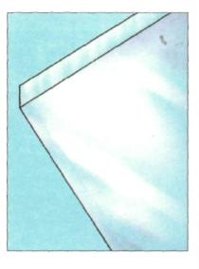
5-6
Стекло
Стекло обычно используют для теплиц и жилых зданий по целому ряду причин. Во-первых, из-за его прозрачности — стекло хорошего качества пропускает около 90% солнечного света. Во-вторых, оно неплохо удерживает тепло — даже в морозную погоду температура в застекленной теплице будет примерно на 4°С выше, чем снаружи. Стекло не разрушается под длительным воздействием ультрафиолетовых лучей, и его легко притенить материалами, не пропускающими свет. Но у стекла есть и недостатки. Оно тяжелое и хрупкое.
7-8
Стекло для теплицы
Оконные стекла и стеклянные части садовых построек легко разбиваются при ударе, поэтому в некоторых случаях предпочтительнее использовать не стекло, а хорошего качества пластик. Для теплиц покупайте специальное стекло для садовых строений толщиной 3 мм. Это стекло хорошего качества, без воздушных пузырьков, которые могут повести себя как мельчайшие линзы, фокусирующие свет, что может вызвать ожог листьев. Сараи и беседки лучше остеклять стеклом толщиной 4 мм. Если вы хотите сделать в беседке стеклянные двери, но не хотите использовать пластик, покупайте закаленное или армированное стекло.
9-10
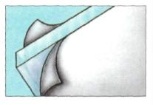
Акрил
Возможно, это лучший из всех заменителей стекла, не уступающий ему по прозрачности. Листы акрила толщиной 2,5 мм очень прочные. Акрил — один из самых дешевых и относительно долговечных заменителей стекла: при использовании в надворных постройках он должен служить не менее 12 лет. На кальке или полиэтиленовой пленке, положенной поверх акрилового листа, наметьте линии отреза и места для просверливания отверстий; с акрилом работают ножовкой и ручной (не электрической!) дрелью. Неровные края обрабатывают наждачной бумагой, после чего предохраняющее покрытие снимают.
11-12
ПВХ

Здесь у вас есть выбор. Жесткий прозрачный ПВХ имеет гарантию 10 лет — плоский лист толщиной 3 мм менее прозрачен, чем акрил, и к тому же дороже стоит. Более популярен ПВХ в виде гофрированного листа, который используют для парников и окон верхнего света, — это один из первых появившихся в продаже прозрачных материалов, который не нужно вставлять в рамы. Наиболее популярны листы с расстоянием между гребнями волны 8 см, есть более легкий и более тяжелый сорта. Некоторые производители дают на ПВХ-листы гарантию на 10 лет. Рифленые листы с прямоугольными складками более привлекательны, но стоят дороже.
13-14
Двухслойный поликарбонат
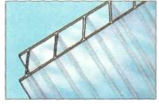
Восходящая звезда среди заменителей стекла. Это самый прочный из упомянутых на этой странице материалов. Производители утверждают, что он пропускает не намного меньше света, чем прозрачное стекло; правда, проникающий сквозь поликарбонат свет рассеивается. Замечательное свойство нового материала — низкая благодаря двухслойной конструкции теплопроводность. Для теплиц и сараев используют листы толщиной 4 мм, для крыш — толщиной 10 мм.
15
Двухслойный полипропилен
Более дешевый заменитель двухслойного поликарбоната. Его используют для оборудования холодного парника, для чего разрезают ножницами и закрепляют на деревянной раме с помощью канцелярских кнопок; материал просвечивающий, но непрозрачный.
Остекление теплиц
16
Остекление алюминиевой теплицы
ЭТАП 1: УДАЛИТЕ РАЗБИТОЕ СТЕКЛО
Наденьте плотные перчатки. Снимите оконный зажим и удалите разбитое стекло. В некоторых теплицах стекла установлены внахлест — в этом случае нужно удалить также верхнее стекло
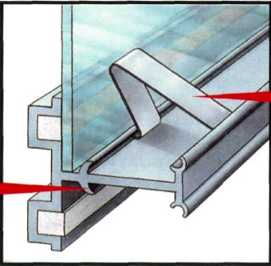
ЭТАП 2: ЗАКРЕПИТЕ НОВОЕ СТЕКЛО
Поместите новое стекло в паз и закрепите зажимом.
17
Остекление деревянной теплицы
ЭТАП 1:
УДАЛИТЕ РАЗБИТОЕ СТЕКЛО
Наденьте плотные перчатки, уберите разбитое стекло. Отверткой и стамеской удалите старую замазку. Удалите закреплявшие стекло шпильки или гвоздики, затем сметите грязь и пыль
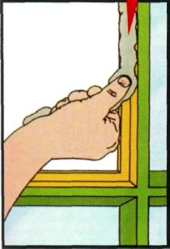
ЭТАП 2: ОБМАЖЬТЕ ЗАМАЗКОЙ ИЛИ МАСТИКОЙ ФАЛЬЦЫ
Купите нужный сорт мастики или оконной замазки. Разомните мастику или замазку и обмажьте фальцы тонким (3-4 мм) слоем, сделав постель.
18
Новое стекло
ЭТАП 3: ВСТАВЬТЕ НОВОЕ СТЕКЛО В РАМЫ
Новое стекло по высоте и ширине должно быть на 4 мм меньше расстояния между фальцами. Стекло должно соответствовать раме по толщине и марке

ЭТАП 4: ПРИЖМИТЕ СТЕКЛО К ФАЛЬЦАМ
Сначала вставьте нижний край стекла, а затем, подвинув стекло вперед, осторожно прижимайте его края к фальцам так, чтобы выдавить излишки постели. Никогда не нажимайте на середину стекла.
19
Закрепление стекла
ЭТАП 5: ЗАКРЕПИТЕ СТЕКЛО ШПИЛЬКАМИ
Вбивайте шпильки в фальцы боковой стороной полотна стамески — полотно при этом должно двигаться вдоль поверхности стекла; не пользуйтесь для забивания шпилек молотком
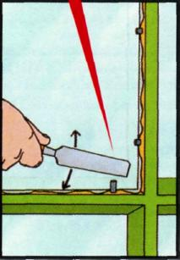
ЭТАП 6: ЗАПОЛНИТЕ ФАЛЬЦЫ ЗАМАЗКОЙ ИЛИ МАСТИКОЙ
Обмажьте фальцы сверху замазкой или мастикой. Если вы будете ставить штапики, то замазки потребуется немного
20
Эстетические этапы
ЭТАП 7: РАЗРОВНЯЙТЕ ЗАМАЗКУ ИЛИ МАСТИКУ
Разровняйте замазку, чтобы получился аккуратный скос. Обработайте углы, затем удалите лишнюю замазку с поверхности стекла и рамы
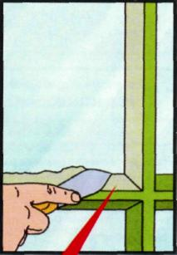
ЭТАП 8: ОЧИСТИТЕ СТЕКЛО
Сотрите оставшиеся следы замазки или мастики и пальцев тканью, пропитанной денатуратом. Пройдитесь влажной щеткой по поверхности замазки и оставьте на две недели затвердеть.

